ФЕДЕРАЛЬНОЕ АГЕНТСТВО ЖЕЛЕЗНОДОРОЖНОГО ТРАНСПОРТА
Федеральное государственное бюджетное образовательное учреждение
высшего профессионального образования
«Петербургский государственный университет путей сообщения
Императора Александра I»
(ФГБОУ ВПО ПГУПС)

Кафедра «Информатика и информационная безопасность»

РАБОЧАЯ ПРОГРАММА
дисциплины
«ИНФОРМАТИКА» (Б1.Б.21)
для направления
38.03.02 "Менеджмент"
по профилю "Логистика"

Форма обучения – очная, заочная

Санкт-Петербург
2016
Рабочая программа рассмотрена и обсуждена на заседании кафедры
Информатика и информационная безопасность
Протокол № 6 от « 17 » января 2017 г.
Программа актуализирована и продлена на 2017/2018 учебный год
(приложение).
Заведующий кафедрой
Информатика и информационная безопасность
« 17 » января 2017 г.

Рабочая программа рассмотрена и обсуждена на заседании кафедры
Информатика и информационная безопасность
Протокол № 1 от « 29 » августа 2017 г.
Программа актуализирована и продлена на 2017/2018 учебный год (приложение).
Заведующий кафедрой
Информатика и информационная безопасность
« 29 » августа 2017 г.

Рабочая программа рассмотрена и обсуждена на заседании кафедры
Информатика и информационная безопасность
Протокол № __ от «___» _________ 201 __ г.
Программа актуализирована и продлена на 201__/201__ учебный год (приложение).
Заведующий кафедрой  Информатика и информационная безопасность |  | _____ |  | А.А. Корниенко
«___» _________ 201 __ г.

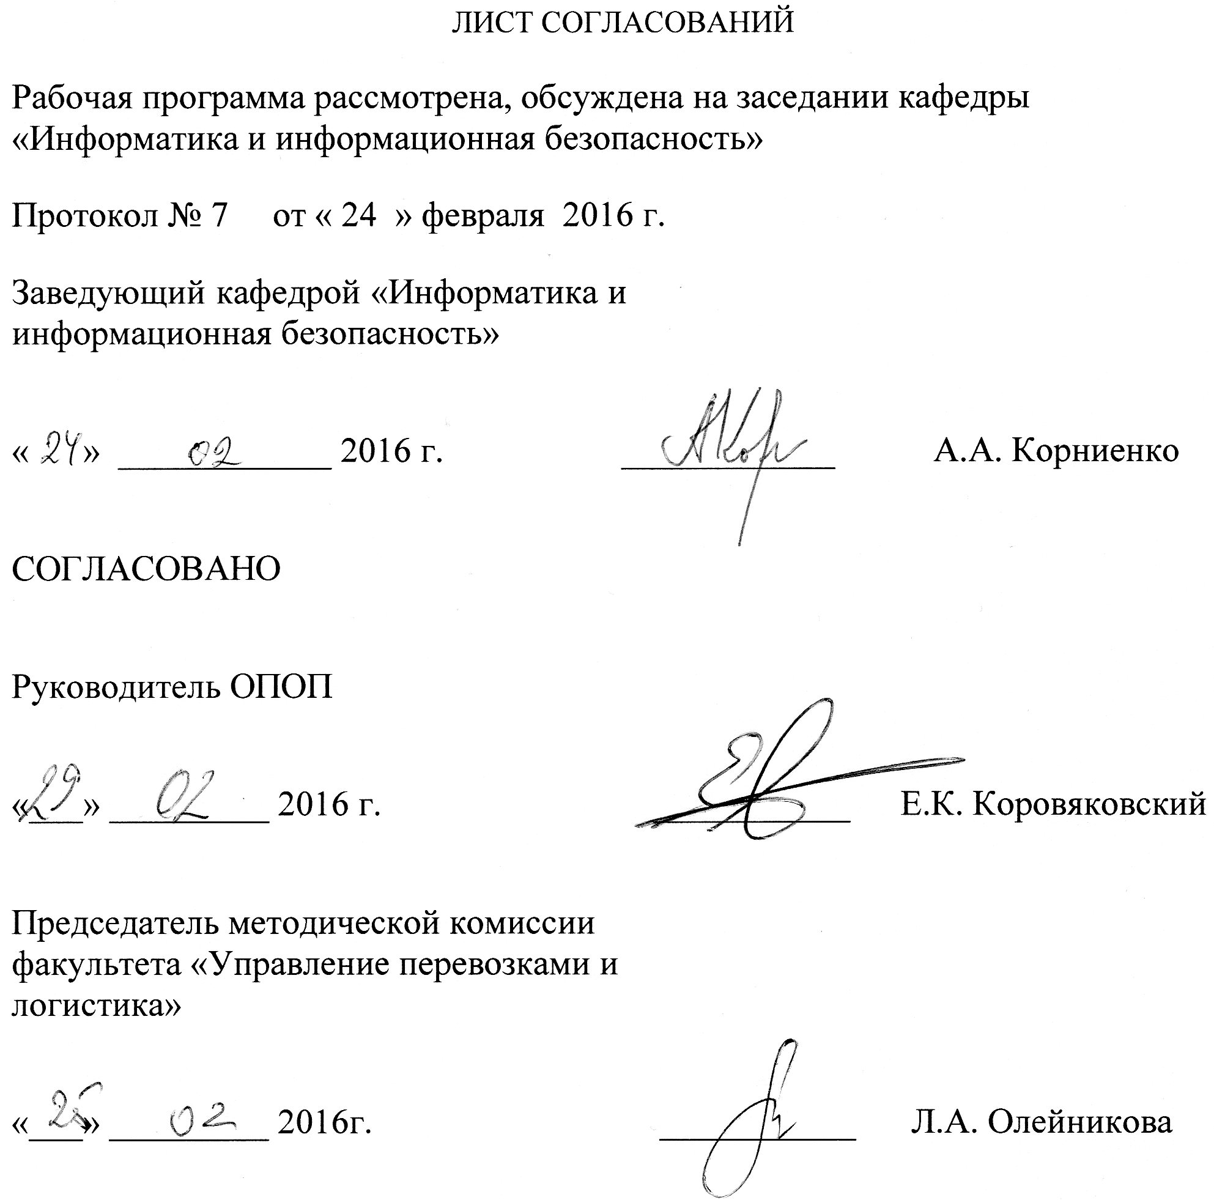
1. Цели и задачи дисциплины
Рабочая программа составлена в соответствии с ФГОС ВО, утвержденным «12» января 2016 г., приказ № 7 по направлению 38.03.02 «Менеджмент», профиль «Логистика» по дисциплине «Информатика» (Б1.Б.21).
Целью изучения дисциплины «Информатика» является формирование готовности к использованию полученных в результате изучения дисциплины знаний и умений в профессиональной деятельности.
Для достижения поставленной цели решаются следующие задачи:
- формирование у студентов представления об информатике как фундаментальной научной дисциплине, изучающей вопросы проектирования и защиты современных автоматизированных информационных систем;
- дать студентам знания о значении информации в развитии современного информационного общества, об основных положениях теории информации и характеристиках информационных процессов;
- обучить студентов основам алгоритмизации и программирования как фундаментальной теоретической базы, используемой при разработке информационных технологий;
- изучить возможности использования электронной таблицы Excel и системы ведения баз данных Access как средства разработки баз данных, используемых в автоматизированных информационных системах;
- дать студентам представление о современных информационных технологиях, автоматизированных информационных системах и сетях передачи данных; средствах, методах и механизмах их защиты.
2. Перечень планируемых результатов обучения по дисциплине, соотнесенных с планируемыми результатами освоения основной профессиональной образовательной программы
Планируемыми результатами обучения по дисциплине являются: приобретение знаний, умений, навыков.
В результате освоения дисциплины обучающийся должен:
ЗНАТЬ:
основные понятия информатики, современные средства вычислительной техники, основы алгоритмизации и программирования, структуру локальных и глобальных компьютерных сетей, основы информационной безопасности.
УМЕТЬ:
работать на персональном компьютере, пользоваться операционной системой, основными офисными приложениями и компьютерными сетями, использовать внешние носители информации, создавать резервные копии, архивы данных и программ, разрабатывать алгоритмы и программы решения задач.
ВЛАДЕТЬ:
навыками практического использования персональных компьютеров для обработки информации, методами поиска и обмена информацией в компьютерных сетях, техническими и программными средствами защиты информации.
Приобретенные знания, умения, навыки, характеризующие формирование компетенций, осваиваемые в данной дисциплине, позволяют решать профессиональные задачи, приведенные в соответствующем перечне по видам профессиональной деятельности в п. 2.4 общей характеристики основной профессиональной образовательной программы (ОПОП).
Изучение дисциплины направлено на формирование следующих общепрофессиональных компетенций (ОПК):
- владение навыками поиска, анализа и использования нормативных и правовых документов в своей профессиональной деятельности (ОПК-1);
- способностью осуществлять деловое общение и публичные выступления, вести переговоры, совещания, осуществлять деловую переписку и поддерживать электронные коммуникации (ОПК-4);
- способностью решать стандартные задачи профессиональной деятельности на основе информационной и библиографической культуры с применением информационно-коммуникационных технологий и с учетом основных требований информационной безопасности (ОПК-7).
Изучение дисциплины направлено на формирование следующих профессиональных компетенций (ПК), соответствующих виду профессиональной деятельности, на который ориентирована программа бакалавриата:
- владением навыками анализа информации о функционировании системы внутреннего документооборота организации, ведения баз данных по различным показателям и формирования информационного обеспечения участников организационных проектов (ПК-11).
Область профессиональной деятельности обучающихся, освоивших данную дисциплину, приведена в п. 2.1 общей характеристики ОПОП.
Объекты профессиональной деятельности обучающихся, освоивших данную дисциплину, приведены в п. 2.2 общей характеристики ОПОП.
3. Место дисциплины в структуре основной профессиональной
образовательной программы
Дисциплина «Информатика» (Б1.Б.21) относится к базовой части и является обязательной.
4 Объем дисциплины и виды учебной работы
Для очной формы обучения:
Вид учебной работы | Всего часов | Семестр
 |  | 1 | 2
Контактная работа (по видам учебных занятий)  В том числе:  - лекции (Л)  - практические занятия (ПЗ)  - лабораторные работы (ЛР) | 68  34  -  34 | -  -  -  - | 68  34  -  34
Самостоятельная работа (СРС) (всего) | 40 | - | 40
Контроль | - | - | -
Форма контроля знаний | Зачет (З) | - | Зачет (З)
Общая трудоемкость: час / з.е. | 108/3 | - | 108/3
Примечание: - «Форма контроля знаний» - зачет (З).

Для заочной формы обучения:

Вид учебной работы | Всего часов | Курс
 |  | 1
Контактная работа (по видам учебных занятий)  В том числе:  - лекции (Л)  - практические занятия (ПЗ)  - лабораторные работы (ЛР) | 12  6  -  6 | 12  6  -  6
Самостоятельная работа (СРС) (всего) | 92 | 92  4  КЛР,З  108/3
Контроль | 4
Форма контроля знаний | КЛР,З
Общая трудоемкость: час / з.е. | 108/3
Примечание: - «Форма контроля знаний» -контрольная работа (КЛР), зачет (З).
5. Содержание и структура дисциплины

5.1 Содержание дисциплины
№  П/П | Наименование раздела дисциплины | Содержание раздела
1 | Введение в информатику. Теоретические основы информатики. | Цели и задачи изучения дисциплины «Информатика». Становление информатики как фундаментальной научной дисциплины. Основные понятия. Сигналы и данные. Данные и методы. Понятие об информации. Свойства информации. Носители данных. Операции с данными. Основные структуры данных. Кодирование данных.
2 | Основы вычислительной техники. | История развития средств вычислительной техники. Классификация компьютеров. Архитектура компьютера. Устройство персонального компьютера. Системный блок. Материнская плата. Процессор. Оперативная память. Жёсткий диск. Периферийное оборудование.
3 | Системное программное обеспечение. Операционные системы персональных компьютеров. | Классификация программного обеспечения. Системное и прикладное программное обеспечение. Системы программирования. Операционные системы персональных компьютеров. Понятие файла и каталога (папки). Операции с файлами и (папками). Операции с файловой структурой Windows 7.
4 | Современные языки и системы программирования. | Программирование на Visual Basic. Среда программирования. Создание проекта. Основные элементы управления. Свойства элементов. События. Константы, переменные. Типы данных. Процедуры. Функции.
5 | Основы алгоритмизации и программирования.  Часть 1.Основные алгоритмические структуры. | Этапы разработки информационных технологий решения задач на компьютере. Понятие алгоритма и программы. Схема алгоритма. Основные алгоритмические структуры СЛЕДОВАНИЕ, РАЗВИЛКА, ЦИКЛ. Реализация алгоритмов на языке программирования Visual Basic.
6 | Основы алгоритмизации и программирования. Часть 2. Производные алгоритмические структуры. | Производные алгоритмические структуры НАКОПЛЕНИЕ, ПОИСК, ЗАПОЛНЕНИЕ. Реализация алгоритмов на языке программирования Visual Basic.
7 | Прикладное программное обеспечение Особенности работы с пакетом Microsoft Office. Электронная таблица Microsoft Excel. | Пакеты прикладных программ. Пакет MS Office. Электронная таблица Microsoft Excel. Общие положения. Книга. Лист. Ввод данных. Заполнение ячеек одинаковым содержимым и значениями рядов данных. Ввод формул. Ссылки. Типы адресации. Отображение формул вместо результатов. Редактирование содержимого ячеек. Копирование, перемещение и удаление ячеек. Создание копии диапазона ячеек в виде рисунка. Форматирование ячеек. Работа с функциями. Графики и диаграммы. Создание, изменение типа и области построения. Работа со списками данных. Анализ данных. Сводные таблицы. Консолидация данных. Создание и редактирование макросов. Назначение макросов объектам.
8 | Прикладное программное обеспечение. Система управления базами данных Microsoft Access. | Основные понятия. Базы данных. Реляционная база данных. Обзор систем управления базами данных (СУБД). СУБД MS Access. Типы данных. Объекты базы данных. Создание таблиц и межтабличных связей. Поиск данных с помощью запросов. Обновление, добавление и удаление данных с помощью запросов. Редактирование запросов. Способы создания, редактирования и форматирования форм. Создание, редактирование и форматирование отчетов.
9 | Компьютерные сети. | Основные понятия. Технологии передачи данных. Назначение. Локальные и глобальные сети. Работа в глобальной сети Internet. Служба World Wide Web (WWW). Поиск информации. Электронная почта.
10 | Основы информационной безопасности. | Понятие об информационной безопасности Основные понятия и определения. Угрозы безопасности. Методы защиты информации. Антивирусные программы.
5.2 Разделы дисциплины и виды занятий
Для очной формы обучения:
№  п\п | Наименование разделов дисциплины | Л | ПЗ | ЛЗ | СРС
1 | 2 | 3 | 4 | 5 | 6
1 | Введение в информатику. Теоретические основы информатики. | 1 |  | 1 | 2
2 | Основы вычислительной техники. | 2 |  | 1 | 2
3 | Системное программное обеспечение. Операционные системы персональных компьютеров. | 2 |  | 2 | 4
4 | Современные языки и системы программирования | 2 |  | 2 | 4
5 | Основы алгоритмизации и программирования. Часть 1. | 6 |  | 8 | 8
6 | Основы алгоритмизации и программирования. Часть 2. | 8 |  | 8 | 8
7 | Прикладное программное обеспечение Особенности работы с Microsoft Office. Электронная таблица Microsoft Excel. | 4 |  | 4 | 4
8 | Прикладное программное обеспечение. Систем управления базами данных Microsoft Access. | 6 |  | 6 | 6
9 | Компьютерные сети | 1 |  | 1 | 1
10 | Основы информационной безопасности. | 2 |  | 1 | 1
Итого |  | 34 |  | 34 | 40

Для заочной формы обучения:

№  п\п | Наименование разделов дисциплины | Л | ПЗ | ЛЗ | СРС
1 | 2 | 3 | 4 | 5 | 6
1 | Введение в информатику. Теоретические основы информатики. |  |  |  | 4
2 | Основы вычислительной техники. |  |  |  | 2
3 | Системное программное обеспечение. Операционные системы персональных компьютеров. |  |  |  | 6
4 | Современные языки и системы программирования |  |  |  | 8
5 | Основы алгоритмизации и программирования. Часть 1. | 4 |  | 4 | 16
6 | Основы алгоритмизации и программирования. Часть 2. |  |  |  | 16
7 | Прикладное программное обеспечение Особенности работы с Microsoft Office. Электронная таблица Microsoft Excel. | 2 |  | 2 | 18
8 | Прикладное программное обеспечение. Систем управления базами данных Microsoft Access. |  |  |  | 12
9 | Компьютерные сети |  |  |  | 4
10 | Основы информационной безопасности. |  |  |  | 6
Итого |  | 6 |  | 6 | 92

6. Перечень учебно-методического обеспечения для
самостоятельной работы обучающихся по дисциплине
№ п/п | Наименование раздела  дисциплины | Перечень учебно-методического  обеспечения
1 | Введение в информатику. Теоретические основы информатики. | Кудинов, Ю.И. Основы современной информатики [Электронный ресурс] : учебное пособие / Ю.И. Кудинов, Ф.Ф. Пащенко. — Электрон. дан. — СПб. : Лань, 2011. — 256 с. — Режим доступа: http://e.lanbook.com/books/element.php?pl1_id=68468с.
2 | Основы вычислительной техники | Бикташев, Р.А. Введение в вычислительную технику [Электронный ресурс] : учебное пособие / Р.А. Бикташев, Л.И. Федосеева. — Электрон. дан. — Пенза :ПензГТУ (Пензенский государственный технологический университет), 2012. — 115 с. — Режим доступа: http://e.lanbook.com/books/element.php?pl1_id=62510 —
3 | Системное программное обеспечение. Операционные системы ПК | Дергачёв А.И., Андреев В.П., Байдина Н.В., Костянко Н.Ф., Перепечёнов А.М.,[Электронный ресурс]. Сборник учебно-методических материалов и контрольных решений для проведения занятий со студентами университета всех специальностей по дисциплине «Информатика», СВИДЕТЕЛЬСТВО о государственной регистрации базы данных №2015620678., М.:заявка №2014621873, 2015. Сайт научно-технической библиотеки университета: http://library.pgups.ru/elib/multim/2015/inform_01.zip
4 | Современные языки и системы программирования
5 | Основы алгоритмизации и программирования. Основные структуры.
6 | Основы алгоритмизации и программирования. Производные структуры.
7 | Прикладное программное обеспечение. Электронная таблица Microsoft Excel | Харрингтон Д. Проектирование объектно ориентированных баз данных [Электронный ресурс] : . — Электрон. дан. — М. : ДМК Пресс, 2007. — 272 с. — Режим доступа: http://e.lanbook.com/books/element.php?pl1_id=1231  Дергачёв А.И., Андреев В.П., Байдина Н.В., Костянко Н.Ф., Перепечёнов А.М.,[Электронный ресурс]. Сборник учебно-методических материалов и контрольных решений для проведения занятий со студентами университета всех специальностей по дисциплине «Информатика», СВИДЕТЕЛЬСТВО о государственной регистрации базы данных №2015620678., М.:заявка №2014621873, 2015. Сайт научно-технической библиотеки университета: http://library.pgups.ru/elib/multim/2015/inform_01.zip
8 | Прикладное программное обеспечение. Система управления базами данных Microsoft Access
9 | Компьютерные сети. | Кудинов, Ю.И. Основы современной информатики [Электронный ресурс] : учебное пособие / Ю.И. Кудинов, Ф.Ф. Пащенко. — Электрон. дан. — СПб. : Лань, 2011. — 256 с. — Режим доступа: http://e.lanbook.com/books/element.php?pl1_id=68468с.
10 | Основы информационной  безопасности | Шаньгин, В.Ф. Информационная безопасность [Электронный ресурс]. учебное пособие. — Электрон. дан. — М. : ДМК Пресс, 2014. — 702 с. — Режим доступа: http://e.lanbook.com/books/element.php?pl1_id=50578

7. Фонд оценочных средств для проведения текущего контроля успеваемости и промежуточной аттестации обучающихся по дисциплине
Фонд оценочных средств по дисциплине «Информатика» является неотъемлемой частью рабочей программы и представлен отдельным документом, рассмотренным на заседании кафедры «Информатика и информационная безопасность» и утвержденным заведующим кафедрой.
8. Перечень основной и дополнительной учебной литературы, нормативно-правовой документации и других изданий, необходимых для освоения дисциплины
8.1 Перечень основной учебной литературы, необходимой для освоения дисциплины
- А. И. Дергачёв., Андреев В.П., Байдина Н.В., Костянко Н.Ф., Перепечёнов А.М.,[Электронный ресурс], Сборник учебно-методических материалов и контрольных решений для проведения занятий со студентами университета всех специальностей по дисциплине «Информатика»,СВИДЕТЕЛЬСТВО о государственной регистрации базы данных №2015620678., М.:заявка №2014621873, 2015.Сайт научно-технической библиотеки университета: http://library.pgups.ru/elib/multim/2015/inform_01.zip
- Г. А. Сырецкий Информатика : фундамент. курс: учеб. / Г. А. Сырецкий. - СПб. : БХВ-Петербург.Т. 2 : Информационные технологии и системы. - 2007. - 846 с. : ил
- А. Д. Хомоненко, В. М. Цыганков, М. Г. Мальцев. Базы данных : учеб. для вузов; ред. :/ А. Д. Хомоненко. - Изд. 5-е, доп. - М. : БИНОМ-Пресс ; Спб. : КОРОНА принт, 2006. - 736 с. : ил.

8.2 Перечень дополнительной учебной литературы, необходимой для освоения дисциплины
- Основы системы программирования VISUAL BASIC [Текст] : учебное пособие по дисциплине "Информатика" / Н. В. Байдина, Н. Ф. Костянко. - СПб. : ПГУПС, 2008. - 108 с. : ил.
- Основы работы с текстовым процессором Word2007 : учеб. пособие / Н. В. Байдина, Н. Ф. Костянко. - СПб. : ПГУПС, 2010. - 75 с. : ил.
- С.В.Симонович. Информатика. Базовый курс [Текст] : учебное пособие для студентов высших технических учебных заведений / под ред. : С. В. Симоновича. - 3-е изд. - Москва [и др.] : Питер, 2015. - 637 с. : ил. - (Учебник для вузов).

8.3 Перечень нормативно-правовой документации, необходимой для освоения дисциплины
- Доктрина информационной безопасности Российской Федерации (утверждена Президентом РФ 9 сентября 2001 года);
- Закон Российской Федерации от 27 декабря 1991 года №2124-1 «О средствах массовой информации».
- Закон Российской Федерации «Об информации,информационных технологиях и о защите информации» (№149-ФЗ).
- Единая система программной документации. Схемы алгоритмов, программ, данных и систем. Обозначения условные и правила выполнения, ГОСТ 19.701−90. Введ. 01.01.92. − М.: Изд-во стандартов, 1990. − 26 с.
8.4 Другие издания, необходимые для освоения дисциплины
- . Сборник заданий по дисциплине "Информатика". Производные алгоритмические структуры : курсовая работа / ПГУПС, каф. "Информатика и информ. безопасность" ; сост.: Н. В. Байдина, Н. Ф. Костянко. - СПб. : ПГУПС, 2008. - 48 с.
- Создание и обработка баз данных [Текст] : методические указания для студентов заочной формы обучения / ПГУПС, каф. "Информатика и информ. безопасность" ; сост.: А. В. Абросимов, В. И. Носонов, Е. А. Тарбаева. - Санкт-Петербург : ПГУПС, 2013. - 22 с. : ил.
- -Практикум по информатике : метод. указания / А. Б. Немцов, В. И. Носонов. - СПб. : ПГУПС, 2011. - 43 с. : ил. - Библиогр.: с. 43. –
- Интегрированная среда разработки проекта в системе программирования VisualBasic [Текст] : методические указания по дисциплине "Информатика" / , ФГБОУ ВПО ПГУПС, каф. "Информатика и информ. безопасность" ; сост. Н. Ф. Костянко. - Санкт-Петербург : ФГБОУ ВПО ПГУПС, 2015. - 36 с. : ил

9. Перечень ресурсов информационно-телекоммуникационной сети «Интернет», необходимых для освоения дисциплины
- Личный кабинет обучающегося и электронная информационно-образовательная среда Петербургского государственного университета путей сообщения Императора Александра I [Электронный ресурс]. Режим доступа: http://sdo.pgups.ru. (для доступа к полнотекстовым документам требуется авторизация).
- Электронный каталог Научно-технической библиотеки Петербургского государственного университета путей сообщения. Автор/создатель: Петербургский государственный университет путей сообщения. http://elibrary.ru/projects/subscription/rus_titles_free.asp?
- Научная электронная библиотека elibrary.ru:
http://elibrary.ru/projects/subscription/rus_titles_free.asp?
- Российская государственная библиотека для молодежи (РГБМ):
http://www.rgub.ru/
- Библиотека Администрации Президента Российской Федерации:
http://lib.adm.gov.ru/

10. Методические указания для обучающихся по освоению
дисциплины
Порядок изучения дисциплины следующий:
- Освоение разделов дисциплины производится в порядке, приведенном в разделе 5 «Содержание и структура дисциплины». Обучающийся должен освоить все разделы дисциплины с помощью учебно-методического обеспечения, приведенного в разделах 6, 8 и 9 рабочей программы.
- Для формирования компетенций обучающийся должен представить выполненные типовые контрольные задания или иные материалы, необходимые для оценки знаний, умений, навыков , предусмотренные текущим контролем (см. фонд оценочных средств по дисциплине).
- По итогам текущего контроля по дисциплине, обучающийся должен пройти промежуточную аттестацию (см. фонд оценочных средств по дисциплине).
11. Перечень информационных технологий, используемых при осуществлении образовательного процесса по дисциплине, включая перечень программного обеспечения и информационных справочных систем
Перечень информационных технологий, используемых при осуществлении образовательного процесса по дисциплине:
- персональные компьютеры, локальная вычислительная сеть кафедры, проекторы;
- методы обучения с использованием информационных технологий: компьютерный лабораторный практикум, демонстрация мультимедийных материалов;
- Интернет-сервисы и электронные ресурсы: сайты; электронные учебно-методические материалы; личный кабинет обучающегося на сайте sdo.pgups.ru; поисковые системы, профессиональные, тематические чаты и форумы, системы аудио и видео конференций, онлайн-энциклопедии и справочники.
Дисциплина обеспечена необходимым комплектом лицензионного программного обеспечения, установленного на технических средствах, размещенных в специальных помещениях и помещениях для самостоятельной работы в соответствии с утвержденными расписаниями учебных занятий, консультаций, текущего контроля и промежуточной аттестации, самостоятельной работы:
- Microsoft Windows 7;
- Office Standard 2010 Russian OpenLicensePack NoLevel AcademicEdition;
- Adobe Acrobat Reader DC (бесплатное, свободно распространяемое программное обеспечение; режим доступа https://get.adobe.com/ru/reader/);
- Visual Studio Professional 2010 Russian OLP NL AcademicEdition
12. Описание материально-технической базы, необходимой для осуществления образовательного процесса по дисциплине
Материально-техническая база обеспечивает проведение всех видов учебных занятий, предусмотренных учебным планом по направлению подготовки 38.03.02 «Менеджмент» профиль «Логистика» и соответствует действующим санитарным и противопожарным нормам и правилам.
Она содержит:
- помещения для проведения лабораторных работ и практических занятий, курсового проектирования (выполнения курсовых работ), групповых и индивидуальных консультаций, текущего контроля и промежуточной аттестации - (ауд. 7-534 и семь компьютерных классов университета в 1, 4 и 8 корпусах с количеством рабочих станций более 180), укомплектованных специализированной мебелью и техническими средствами обучения (персональные компьютеры с возможностью подключения к сети «Интернет» и обеспечением доступа в электронную информационно-образовательную среду ), по требованиям к помещениям в соответствии с ФГОС и паспортом аудитории;
- помещения для проведения лекционных занятий, укомплектованных специализированной мебелью и техническими средствами обучения (мультимедийным оборудованием: интерактивная доска; проектор, персональный компьютер для преподавателя с возможностью подключения к сети «Интернет»); по требованиям к помещениям в соответствии с ФГОС и паспортом аудитории – (ауд 2-311, 2-113 и др);
- помещения для самостоятельной работы обучающихся, оснащенные компьютерной техникой с возможностью подключения к сети «Интернет» и обеспечением доступа в электронную информационно-образовательную среду.

Разработчик программы
доцент кафедры ИнИБ А.И. Кожевников
« 24 » февраля 2016 г.

